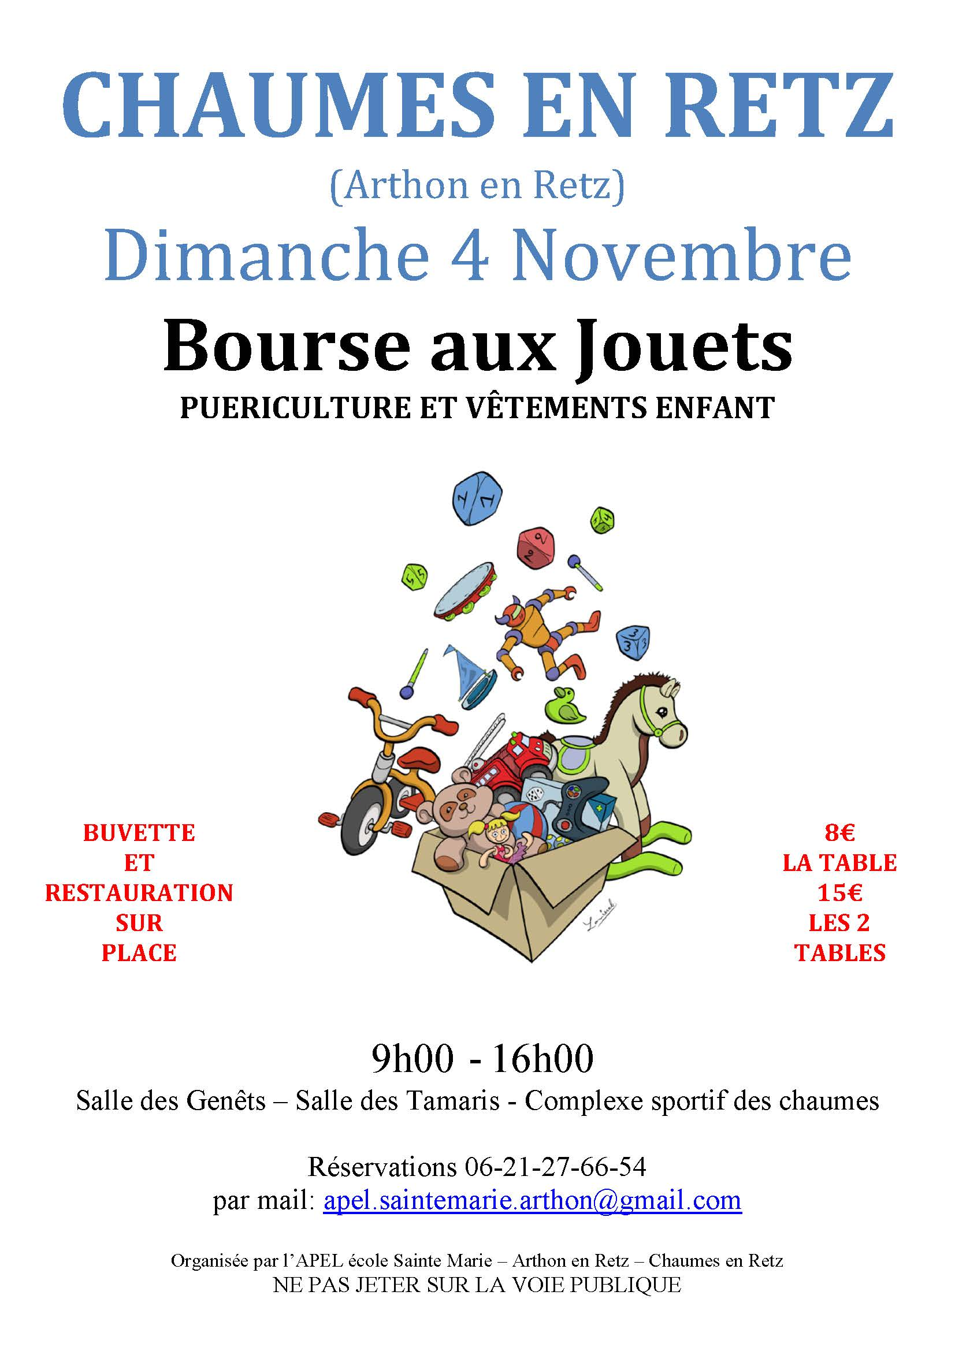

**REGLEMENT**

* La Bourse aux Jouets est organisée par l’APEL Ste Marie le dimanche 4 novembre à la salle des Genêts et salle des Tamaris (stade des Chaumes) à Arthon en Retz.
* Les horaires seront les suivants : Installation de 8h à 9h / Vente de 9h à 16h / Rangement de 16h à 17h.
* Chaque exposant se verra mettre à disposition, une table (1,8m x 0,7 environ, dimensions non contractuelles) et 2 chaises en prêt. Cette table constitue un emplacement.
* L’exposant versera à l’association une participation de 8€ par emplacement dès la réservation (15€ pour 2 emplacements). Aucun emplacement ne sera réservé sans le paiement de cette somme. Les emplacements sont attribués par l’organisateur. Dès l’inscription définitive un numéro d’emplacement sera attribué. Les emplacements attribués ne peuvent pas être contestés. Il ne sera effectué aucun remboursement de l’inscription.
* Chaque exposant s’engage à :

° Respecter les horaires d’installation et de rangement ci-dessus mentionnés

°Assurer une présence continue tout au long de la manifestation. Les enfants ne devront pas rester seuls, la présence d’un adulte est obligatoire. Rendre son emplacement propre.

°Emporter avec lui ses invendus

°N’exposer que du matériel conforme à l’esprit de la manifestation : Jouets, jeux, articles de puériculture en bon état de fonctionnement (les jeux contenant des produits salissant et moteurs thermiques sont interdits). Tous les articles présentés seront propres, idem pour les vêtements bébé/enfant/ado uniquement. Pour les jeux fonctionnant avec piles, il est conseillé de détenir des piles qui permettront à l’acheteur de vérifier le bon fonctionnement. Celles-ci pouvant être retirées.

* Les organisateurs se réservent le droit d’expulser les personnes gênant le bon fonctionnement de la journée et/ou ne respectant pas le règlement.
* L’association n’est pas responsable des détériorations ou des vols.
* Le matériel exposé reste sous la responsabilité de l’exposant. Tout litige avec un acheteur sera réglé par l’exposant qui s’efforcera de trouver un arrangement amiable.
* L’exposant déclare sur l’honneur ne pas être un professionnel de la vente d’objets neufs et/ou d’occasion, et ne vendre que du matériel lui appartenant.

*S’agissant d’une manifestation tournée vers les enfants, nous comptons sur chacun pour qu’elle se déroule dans un bon état d’esprit et dans la convivialité.*

**DEMANDE D’INSCRIPTION**

**NOM PRENOM**

**ADRESSE**

**TELEPHONE**

**EMAIL**

**Je désire pour la Bourse aux jouets du dimanche 4 novembre 2018 à Chaumes-En-Retz :**

**1 emplacement soit ……X8€=……€/ 2 emplacements soit ……X15€=………€**

**J’établis un chèque à l’ordre de l’APEL STE MARIE, je joins la copie resto/verso de ma pièce d’identité et j’envoie le tout chez : Mme BARRETEAU- 41 Bis rue de Pornic, Arthon-en-Retz 44320 Chaumes en Retz.**

**Je déclare avoir pris connaissance du présent règlement et m’engage à le respecter.**

**Date et Signature :**

NE PAS JETER SUR LA VOIE PUBLIQUE